Министерство сельского хозяйства
Российской Федерации

Департамент научно-технологической политики и образования

ФГБУ «Поволжская государственная зональная машиноиспытательная станция»

Протокол испытаний

№ 08-14-2013 (5030102)

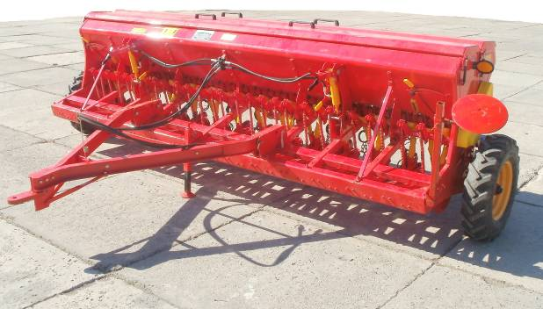

Сеялка зерновая механическая
ФАРММАСТЕР СЗМ 400

Изготовитель (разработчик) | Адрес
ООО «ЮТЕК» | 603107, г. Нижний Новгород,  пр-т Гагарина, 178  Тел./факс (831) 469-34-31

Результаты испытаний (краткие)
Сеялка зерновая механическая ФАРММАСТЕР СЗМ 400
Назначение | Сеялка зерновая механическая ФАРММАСТЕР СЗМ 400 предназначена для рядового посева семян различных сельскохозяйственных культур:  - зерновых: пшеницы, ржи, ячменя, овса;  - бобовых: бобов, фасоли, гороха, люпина, вики;  - трав: клевера, фацелии, люцерны;  - мелкосеменных: рапса, горчицы, проса, льна.
Качество работы:
- глубина заделки семян, мм  - коэффициент вариации, %  - семена, заделанные в слое средней фактической глубины и двух соседних односанти-метровых слоях, %  - ширина основных междурядий, см  - высота гребней после прохода сеялки, см  - норма высева, кг/га |  | 48,5  12,2  94,4  14,2  2,8  190
Производительность, га/ч  - основного времени  - сменного времени |  | 4,78  3,13
Условия эксплуатации:
- присоединение к трактору (способ агрегатирования) |  | полуприцепной способ агрегатирования
- перевод в рабочее и транспортное положение |  | Гидросистемой трактора управляемой из кабины
- настройка рабочих органов |  | на глубину посева – изменением силы сжатия пружин  на норму высева – изменением длины вылета катушки
- время подготовки машины к работе |  | 0,08 ч
Агрегатирование |  | тракторы класса 1,4  МТЗ-82
Трудоемкость ежесменного ТО |  | 0,2 чел-ч
Эксплуатационная надежность |  | хорошая
Удобство управления |  | удобно
Безопасность выполнения работ |  | обеспечена

Описание конструкции машины
Сеялка представляет собой конструкцию, состоящую из рамы, раздельных бункеров для семян и удобрений, пневматических опорно-приводных колес, рабочих органов, кольцевых выравнивателей, подножной доски, гидросистемы и механизма привода высевающих аппаратов.
Техническая характеристика
Показатели |  | Численные значения
Габаритные размеры машины, мм
- длина |  | 3250
- ширина |  | 4760
- высота |  | 1430
Габаритные размеры агрегата с трактором МТЗ-82, мм
- длина |  | 7100
- ширина (с маркером) |  | 5150
- высота |  | По трактору
Конструкционная ширина захвата, м |  | 3,84
Глубина посева, см |  | 4,9
Масса, кг |  | 1360
Рабочая скорость, км/ч |  | 12,7
Результаты испытаний
Качество работы | При оптимальном заглублении сошников с установочной глубиной заделки семян 50 мм фактически получена средняя глубина заделки семян 48,5 мм. Семена по глубине распределялись равномерно – семян, заделанных в слое средней фактической глубины и двух соседних односантиметровых слоях, было 94,4%. Из-за низкой влажности почвы (16,8%) в слое посева относительная полевая всхожесть составила 46% при густоте всходов 232,1 шт./м². Гребнистость поверхности поля после прохода сеялки составила 2,8 см.
Производительность | Средняя рабочая скорость агрегата получена равной 12,7 км/ч, при этом производительность за 1 час основного времени получена равной 4,78 га, что удовлетворяет требованию ТУ – 3,5-4,5 га/ч.  Коэффициент надежности технологического процесса получен равным 0,99, что также удовлетворяет ТУ (не менее 0,98).  В работе посевной агрегат обслуживался одним механизатором. Для загрузки семян дополнительно привлекался один вспомогательный рабочий. Удельный расход топлива составил 2,99 кг/га.

Безопасность движения | Габаритные размеры машины в транспортном положении по ширине (4,76 м) не соответствуют требованиям ГОСТ (не более 4,4 м), но следует отметить, что сеялка не предназначена для транспортировки по дорогам общего пользования.
Техническое обслуживание | Техническое обслуживание машины включает в себя ежесменное, периодическое и сезонное техническое обслуживание. Трудоемкость ежесменного ТО составила 0,2 чел.-ч.  Руководство по эксплуатации содержит достаточно информации об устройстве, правилах ее эксплуатации, техобслуживания и регулировках.
Заключение по результатам испытаний
Квалификационными испытаниями сеялки зерновой механической ФАРММАСТЕР СЗМ 400, проведённых в объёме 120 часов установлено:

- Сеялка надежно выполняет технологический процесс по всем агротехническим показателям и имеет удовлетворительные эксплуатационно-технологические показатели.
- Коэффициент готовности равен 1,0.
- Сеялка имеет 3 несоответствия конструкции требованиям стандартов ССБТ.

Испытанный образец соответствует всем основным требованиям ТУ и НД. Предприятие обеспечивает должное качество изготовления машины. Выявленные несоответствия могут быть устранены в процессе подготовки к серийному производству машины без изменения конструкции.

Испытания проведены: |  | ФГБУ «Поволжская государственная зональная машиноиспытательная станция».  446442, Самарская область,  г. Кинель, п.Усть-Кинельский,  ул. Шоссейная, 82  Факс (846-63) 46-4-89, Тел. 46-1-43, 46-2-51  Е-mail: povmis2003@mail.ru
Испытания провел: |  | Добрынин Ю.М.
Источник информации: |  | Протокол испытаний № 08-14-2013 (5030102) от 5 сентября 2013 года

